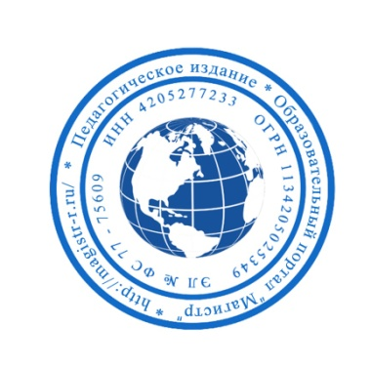
Методическое объединение педагогов Сибирского Федерального округа «Магистр»
СМИ Серия ЭЛ № ФС 77 – 75609 от 19.04.2019г.
(РОСКОМНАДЗОР, г. Москва)
Председатель оргкомитета: Ирина Фёдоровна К.
ТЛФ. 8-923-606-29-50
Сетевое издание «Магистр»
ИНН 4205277233 ОГРН 1134205025349
Главный редактор: Александр Сергеевич В.
Е -mail: metodmagistr@mail.ru
Информационно – образовательный ресурс: https://magistr-r.ru/

Приказ №003 от 05.11.2020г.
О назначении участников конкурса «Всероссийский конкурс для учащихся и студентов «Моя презентация»»

№ | Учреждение, адрес | Участник | Степень (результат)
1 | МОУ-ГИМНАЗИЯ №1, Московская область, г. Клин | Новикова Ирина Петровна, Косаргин Данила Николаевич | 1

Уважаемые участники, если по каким – либо причинам вы не получили электронные свидетельства в установленный срок до 15.11.2020г. или почтовое извещение в период до 20.12.2020г., просьба обратиться для выяснения обстоятельств, отправки почтового номера, копий свидетельств и т.д. по электронной почте: metodmagistr@mail.ru

